SEZNAM UBYTOVACÍCH ZAŘÍZENÍ:
1) *** Hotel Club
Bělojarská 1597, 347 01 Tachov
tel. : 374 723 691, 777 035 319, 608 467 016
fax : 374 724 990
e-mail : hotelclub@atlas.cz
Vlastní pojištěné parkoviště.
2) *** Hotel Olympic
Pivovarská 1371, 347 01 Tachov
tel./fax : 374 722 544, 606 651682, 606 651 683,
fax : 374 723 1542
e-mail : recepce@hotel-olympic.cz
Vlastní parkoviště. Úschovna kol zdarma.
K dispozici jsou i garáže (za poplatek).
3) *** Parkhotel
Zámecká 1395, 347 01 Tachov
tel. : 374 722 090
tel./fax : 374 722 312
e-mail : parkhotel@cmail.cz
Nejblíže společenskému areálu Mže.
4) Levné ubytování
tel. : 604648822, 604 777 012
e-mail : pikison@seznam.cz
5) Penzion V Karolínce
K. Světlé 505, 347 01 Tachov
tel. : 724 135 732
fax : 374 723 055
e-mail : kracmar@iol.cz
Ubytování vč. snídaně.
6) *** Penzion Praha
B. Němcové 480, 347 01 Tachov
tel./fax : 374 724 343
Zajišťují snídaně.
7)*** Revis
Školní 1094, 347 01 Tachov
tel. : 374 616 955, 374 616 953, 775 744 472
e-mail : info@revis-tachov.cz
Vlastní parkoviště, snídaně.
8) Louka “U Minerálky”
Vlastní stany, možno přijet s obytným přívěsem.
-----------------------------------------------------------------
9) Kino Mže
Slavnostní vyhodnocení, hledací tombola.



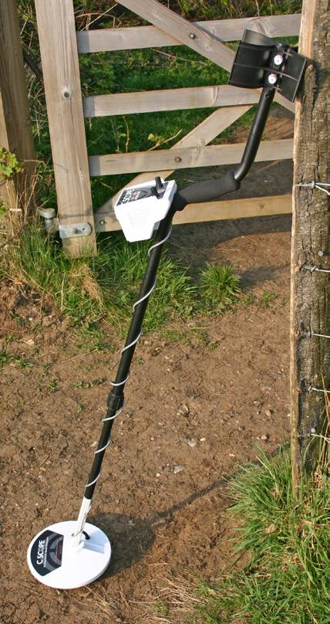
C-Scope CS1MX

Cena věnovaná Lovcem pokladů

do hledací tomboly

Klub hledačů HP Tachov


XIV. MEZINÁRODNÍ
SPORTOVNÍ
ZÁVODY DETEKTORISTŮ
O TACHOVSKÝ GROŠ


+
1. Soutěž jednotlivých států
+
8. mistrovství České republiky
v detekci kovů

8. - 10.8.2008 Tachov ČR
XIV. MEZINÁRODNÍ SPORTOVNÍ ZÁVODY DETEKTORISTŮ
8. - 10.8. 2008, Tachov
Pořadatelé :
Klub hledačů HP Tachov
Městské kulturní středisko v Tachově
Soutěž je pod patronací senátora a starosty města Tachova Mgr. Ladislava Macáka
Hlavní sponzor :
Mediální partner :

ÚVODNÍ USTANOVEN Í:
- závodů se mohou zúčastnit muži i ženy bez rozdílu věku,
- v soutěži klubů se předem nahlásí tříčlenná družstva,
- v soutěži států se předem nahlásí pětičlenná družstva,
- startovné je 250 Kč,
- všichni soutěžící musí být řádně přihlášeni do 1. 8. 2008.
HODNOCENÍ A CENY :
- v každé soutěžní kategorii (muži, ženy a dorost) budou vyhlášeni vítězové a nejlepší závodníci, kteří obdrží poháry a další ceny,
- nejlepší klub detektoristů bude vyhodnocen ze součtu umístění všech třech závodníků v disciplínách A+B. Obdrží od starosty města pohár a diplom s pečetí královského města Tachova,
- absolutní vítěz (součet v umístění v soutěžních disciplínách A+B) bude korunován za krále detektoristů,
- všichni závodníci obdrží upomínkový hrneček závodů (je vyroben pouze pro závodníky a pořadatele) a účastnický diplom.
V rámci závodů se uskuteční :
1. Soutěž států. Závodit budou předem jmenovaná pětičlenná družstva. Nejlepší družstvo detektoristů bude vyhodnoceno ze součtu umístění všech pěti závodníků v disciplínách A+B

8. mistrovství České republiky v detekci kovů
Na základě výsledků českých závodníků budou vyhlášeni Mistři ČR ve třech kategoriích : muži, ženy a dorost do 15 let.

SOUTĚŽNÍ DISCIPLÍNY :
A - Hledání na čas
Hledáni 10 kusů označených mosazných čtverečků 2x2 cm ve vylosovaných čtvercích (7x7 metrů). Hodnotí se dosažený čas a počet nalezených čtverečků.
Časový limit soutěže A je 30 minut.
B - Hledání na počet
Hledání zakopaných mincí (2.500 kusů) na volné ploše. Hodnotí se počet nalezených mincí. Časový limit soutěže je 60 minut.

PROGRAM:

Pátek 8. 8. 2008
závodiště - louka "U Minerálky"
14 : 00 – 20 : 00 Prezentace závodníků.
17 : 00 – 18 : 00 Předvedení detektorů firmy
18 : 00 – 19 : 00 Diskuse o činnosti detektoristů.
19 : 00 Posezení u táboráku a posilnění na sobotní závody.

Sobota 9. 8. 2007

závodiště - louka "U Minerálky"
9 : 00 – 16 : 00 Vystavení nejnovějších detektorů od firmy
8 : 00 – 9 : 30 Prezentace závodníků a losování startovních čísel.
10 : 00 Zahájení závodů.
10 : 30 Disciplína A.
13 : 00 Disciplína B.
15 : 00 Vyhodnocení mistrovství ČR.
16 : 00 – 18 : 00 Hledací tombola.
Na hledací louce bude zakopán určitý počet označených čtverečků s čísly 1-x (dle cen v tombole od sponzorů). Večer po slavnostním vyhodnocení, si budou nálezci těchto čtverečků postupně, podle nalezených čísel (od 1), losovat ceny.
20 : 00 – 01 : 00 Kino Mže
Slavnostní vyhodnocení a předání cen, losování cen v Hledací tombole a dále volná zábava
Neděle 10. 8. 2008
9 : 30 Přesun do prostoru volného hledání
10 : 00 - 14 : 00 Volné hledání v terénu, podmínky budou upřesněné před závodem.
14 : 30 Vyhodnocení dne

Aktuální informace :

MKS Tachov 374 722 210
Klub hledačů HP Tachov
František Soukup
tel. (soukromý) : 374 723 475
e-mail : soukup.fr@quick.cz

web : www.lovecpokladu.cz
www.detektortachov.webgarden.cz

Přihláška na
XIV. mezinárodní sportovní závody detektoristů

Jméno :
Příjmení :
Adresa :
Telefon :
E-mail :
Ubytování si zajišťuje každý sám dle přiloženého seznamu hotelů a plánku Tachova.
Přihlášky do soutěže musíme obdržet do 1. 8. 2008!

datum |  | podpis

Přihlášky zasílejte na adresu :
Klub hledačů HP Tachov
František Soukup
Školní 1373, 347 01 Tachov
tel. : 374 723 475, 606273095
e-mail : soukup.fr@quick.cz

